Propozycje zabaw na nadchodzący tydzień 18.05 - 22.05
„Segregacja śmieci”

18.05 – poniedziałek

- Bardzo proszę wszystkie dzieci,
niech rzucają do mnie śmieci! (kosz na śmieci)

- Ułóż odpowiednio obrazki

https://learningapps.org/watch?v=pfyfx27ra20

- Zabawa zręcznościowa, rzut do celu. Zgniecionym kawałkiem papieru spróbuj trafić do pojemnika ustawionego w pewnej odległości. Mam nadzieję, że wszystkie rzuty będą celne

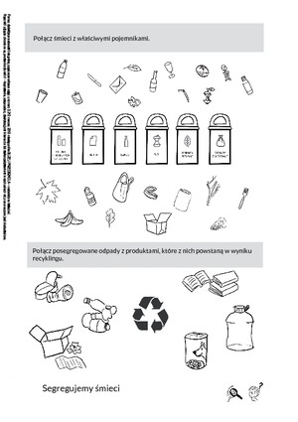

19.05 – wtorek

- Posłuchaj piosenki

https://www.youtube.com/watch?v=EXF40ENgtbY

Piosenki Ekodzieci zespołu Orkiestra Dni Naszych.

Dabadabada dab dab daj, dabadaba dab dab daj,
Mam zasady na odpady! x 2
Kto sortuje, świat ratuje!
I. Posłuchajcie, proszę, moi drodzy,
moi mali ekolodzy,
mam zasady
na odpady!
Teraz wam odpowiem na pytanie,
po co komu sortowanie:
Zrób ze śmieci
nowe rzeczy!
Ref.: Metal, plastik, papier i szkło,
nim wyrzucę, segreguję to! x 2

II. Wiedzą o tym dobrze zawodowcy,
wszystkie śmieci, to surowce.
Kto sortuje,
świat ratuje!
Posłuchajcie, proszę, moi drodzy,
moi mali ekolodzy:
Mam zasady
na odpady!
Ref.: Metal, plastik, papier i szkło,
nim wyrzucę, segreguję to! x 2
Dabadabada dab dab daj, dabadaba dab dab daj,
Mam zasady na odpady! x 2
Kto sortuje, świat ratuje!
Ref.: Metal, plastik, papier i szkło

- Przyjrzyj się obrazkom, w którym miejscu jest przyjemniej przebywać i dlaczego?
- Co to są śmieci?
- Gdzie najczęściej widujecie śmieci?
- Czy śmieci można rozrzucać wokół siebie?

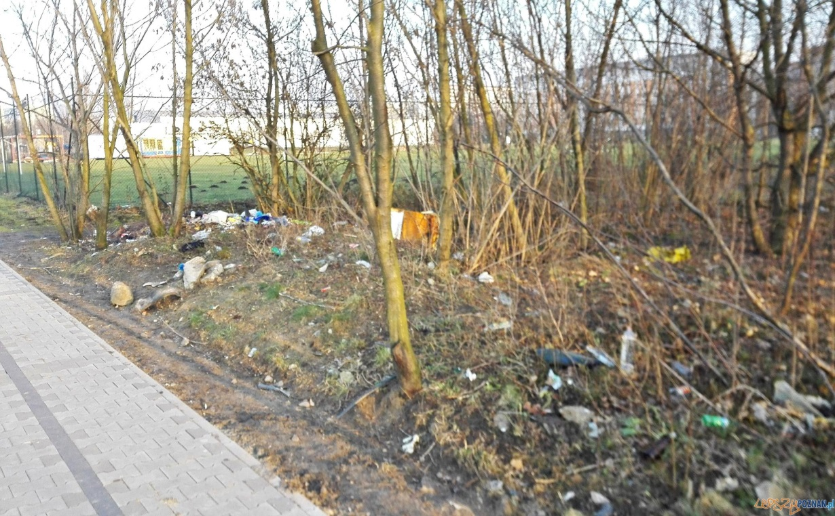

20.05 – środa

- Obejrzyj bajkę
https://www.youtube.com/watch?v=RV5IBJGAypY

- Wykonaj pracę plastyczna

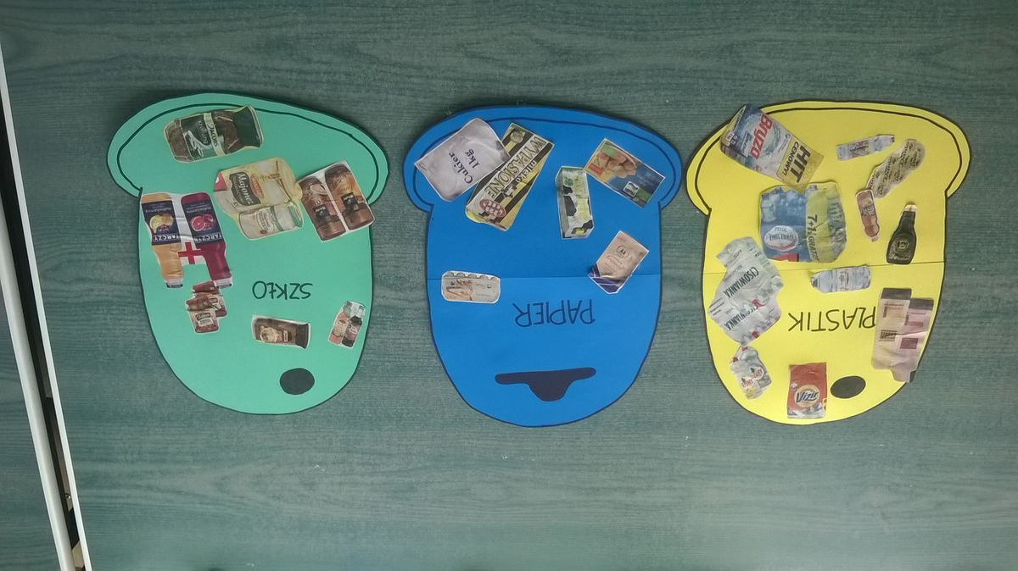

21.05 – czwartek

- Możesz pokolorować obrazek
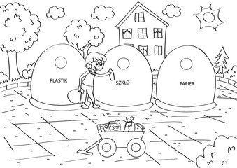

222.

2.
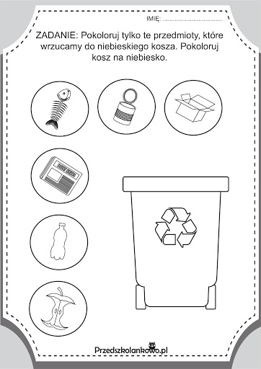22

22.05 – piątek

1. Wysłuchaj bajki

https://www.youtube.com/watch?v=0WS8vo0iD2k

- Możesz wykonać pracę plastyczna z wykorzystaniem nakrętek:
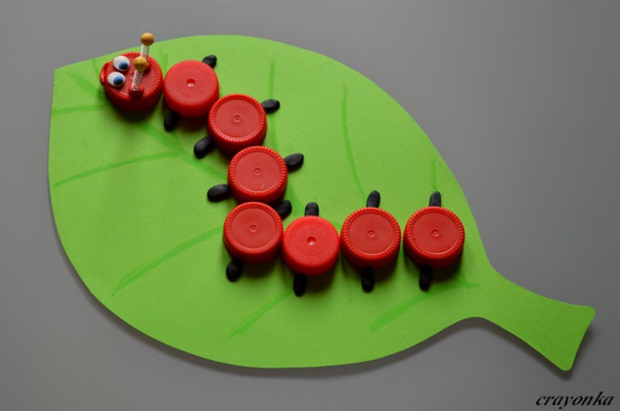
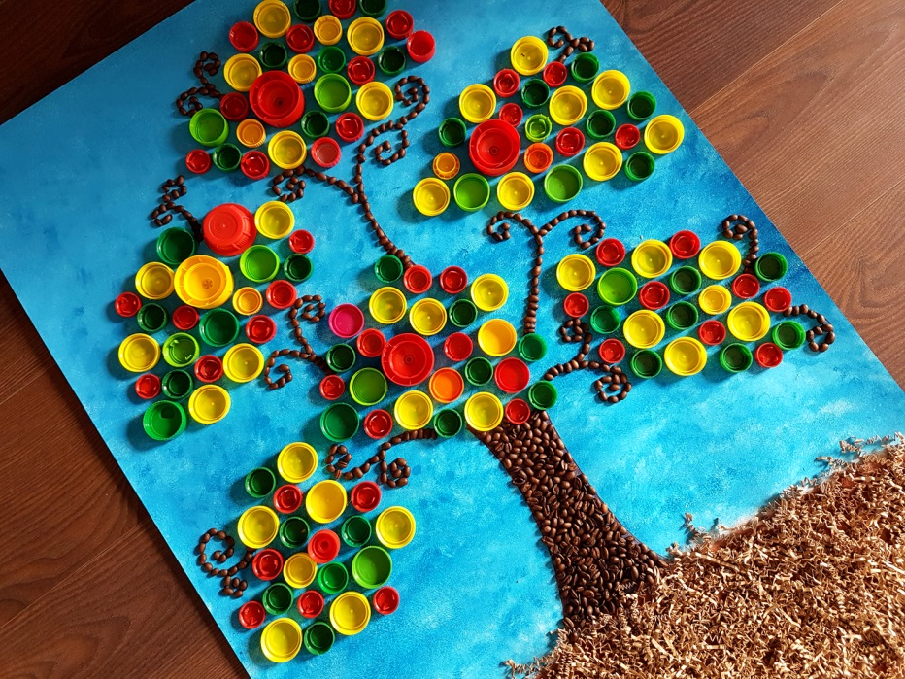

3. Naucz się na pamięć wiersza
